В рамках мероприятия «Маленький пешеход» инспекторы ГИБДД УВД по ВАО составили около 60 административных материалов в отношении водителей
03.02.2018
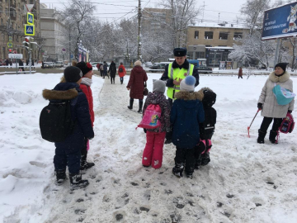
«31 января сотрудники ОБ ДПС ГИБДД УВД по ВАО провели рейд «Маленький пешеход» в целях профилактики и предупреждения несчастных случаев с детьми на дорогах Восточного округа», - сообщила начальник ОССМИ УВД по ВАО ГУ МВД России по г. Москве майор внутренней службы Татьяна Дугина.
За время проведения мероприятия, сотрудниками ОБ ДПС ГИБДД УВД по ВАО было составлено 42 административных материала на пешеходов-нарушителей Правил дорожного движения. В отношении водителей - 58 административных материалов, из них 40 за не предоставивших преимущество пешеходам и 18 материалов за нарушение правил перевозки детей.
За период проведения данного мероприятия выявлено 13 детей — нарушителей ПДД РФ. По фактам нарушений с детьми, нарушившими Правила дорожного движения, инспекторами ОБ ДПС ГИБДД - проведены профилактические беседы с нарушителями, а информация о нарушениях будет направлена в школы, где обучаются дети.

Адрес страницы: http://izmaylowo.mos.ru/your-safety/detail/7126842.html
Управа района Измайлово города Москвы

